Table 1 Deterministic Signals vs Random Processes
对比 | 确知信号 | 随机信号（随机过程）
核心本质 | 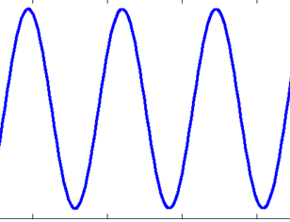  确定的时间函数 | 样本函数构成的集合，  每一时刻是随机变量  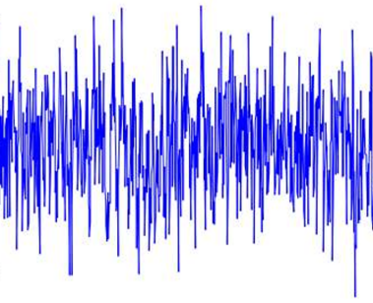
t 时刻取值 | 给定时间t，取值唯一、确定，可以完全预知 | 给定时间t，取值是随机变量，瞬时值不可预知
波形数量 | 仅有1条确定波形 | 有无穷多条样本波形，观测只能得到其中一个样本  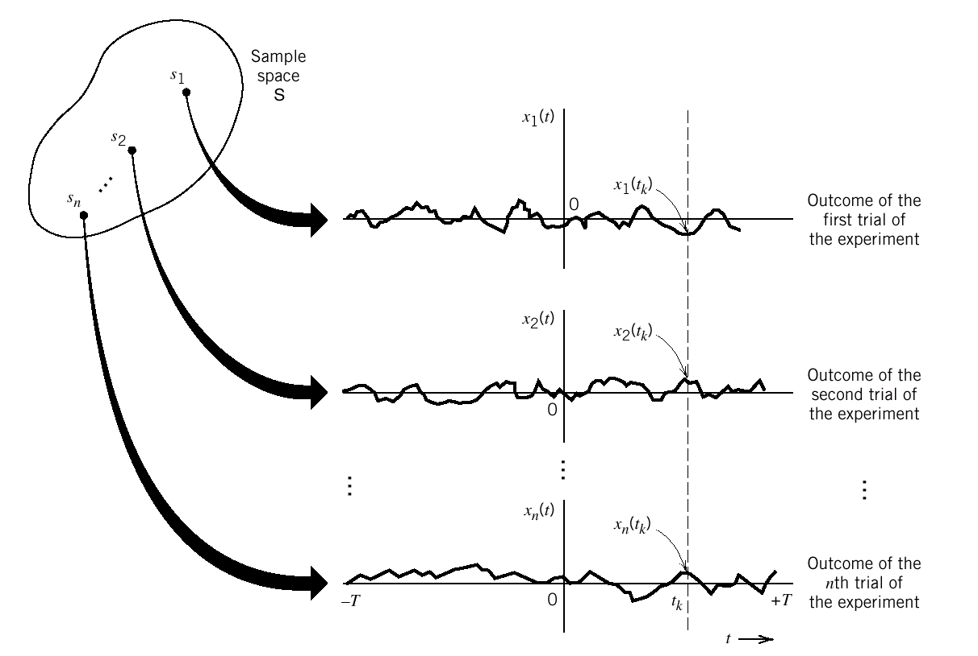
能量信号  功率信号 | 直接对该唯一波形做积分，直接判定是能量/功率信号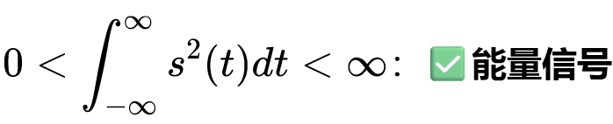  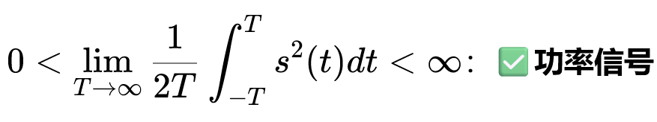 | 稳随机过程是功率信号；  分析使用功率谱密度。  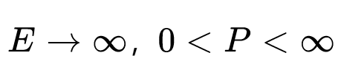
描述方法 | 直接写时间函数s(t) | 依靠概率统计：均值、方差、概率分布等统计特征描述整体，不能单靠某一个样本
可预测性 | 瞬时值完全可预测 | 瞬时值不可预测，统计规律可以描述

Table 2 Fourier Transforms of Typical Signals
序号 | 时域f(t) | 频域F(ω)
1 | δ(t)
2 | 1（直流）
3 | e^{jω0t}
4 | sgn(t)
5 | cos(ω₀t)
6 | sin(ω₀t)
7 | 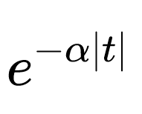

Table3 常用三角函数公式表

Type | Formula
Product-to-sum（积化和差） | cosα cosβ=
Product-to-sum（积化和差） | sinα sinβ=
Double-angle formulas（二倍角公式） | sin2α=
Power-reduction identities（降幂公式） | cos²α=
Power-reduction identities（降幂公式） | sin²α=
Basic Pythagorean identity  （基本平方恒等式） | sin²α+cos²α=

